ANEXOS

Encuesta
Percepción del riesgo por el consumo de frutos de árboles urbanos expuestos a contaminación atmosférica del Área Metropolitana de Guadalajara

Objetivo de la encuesta:
El propósito de esta encuesta es conocer su percepción con relación a la contaminación atmosférica por metales pesados y la acumulación de estos contaminantes en los frutos de los árboles urbanos.

Aviso de privacidad:
La información que usted proporcione será tratada con estricta confidencialidad. En ningún momento sus respuestas serán vinculadas a su identidad. Los datos recopilados serán utilizados únicamente con fines relacionados a esta investigación. La participación en esta encuesta es completamente voluntaria. Usted puede decidir no participar o retirarse en cualquier momento, sin que esto afecte su relación con los investigadores ni con la institución que respalda el estudio. Esta investigación se lleva a cabo conforme a los principios éticos establecidos en la Declaración de Helsinki, que protege los derechos, la seguridad y el bienestar de las personas que participan en investigaciones médicas y científicas.

Al contestar este formulario, usted declara haber leído sobre los objetivos y características de esta encuesta, comprende su propósito y acepta participar de manera libre y voluntaria declarando que ha leído y comprendido la información proporcionada y da su consentimiento para participar en esta encuesta.

*Los archivos se conservan como parte del registro de la investigación, mismos que serán protegidos sus derechos, su seguridad y bienestar de su participación.

Género:
Femenino
Masculino
Otro

Edad:
18 a 24 años
25 a 34 años
35 a 44 años
45 a 54 años
55 a 64 años
65 o más

Último grado de escolaridad:
Primaria
Secundaria
Bachillerato
Licenciatura
Maestría
Doctorado

Municipio de residencia: _________________________________________

P1. ¿Considera que el aire pudiera estar contaminado con elementos como plomo, cromo, níquel, zinc, cobre u otros?
Totalmente de acuerdo
De acuerdo
Ni de acuerdo ni en desacuerdo
En desacuerdo
Totalmente en desacuerdo

P2. ¿Considera que los árboles urbanos tienen la capacidad de acumular contaminantes como plomo, cromo, níquel, zinc, cobre u otros?
Totalmente de acuerdo
De acuerdo
Ni de acuerdo ni en desacuerdo
En desacuerdo
Totalmente en desacuerdo

P3. ¿Considera que los árboles urbanos ubicados en áreas con alto tráfico vehicular están más expuestos a los contaminantes como plomo, cromo, níquel, zinc, cobre u otros?
Totalmente de acuerdo
De acuerdo
Ni de acuerdo ni en desacuerdo
En desacuerdo
Totalmente en desacuerdo

P4. ¿Considera que, en los frutos de los árboles urbanos, se pueden acumular o depositar los contaminantes como plomo, cromo, níquel, zinc, cobre u otros?
Totalmente de acuerdo
De acuerdo
Ni de acuerdo ni en desacuerdo
En desacuerdo
Totalmente en desacuerdo

P5. ¿Suele consumir los frutos de los árboles urbanos?
Regularmente
Ocasionalmente
Nunca

P6. ¿Su familia o amigos suelen consumir los frutos de árboles urbanos?
Sí
No
No lo sé

P7. ¿Ha observado personas en las calles consumir los frutos de los árboles urbanos?
Sí
No
No lo sé

P8. ¿Le preocupa que la fruta que consume pueda estar contaminada?
Totalmente de acuerdo
De acuerdo
Ni de acuerdo ni en desacuerdo
En desacuerdo
Totalmente en desacuerdo

P9. ¿Después de responder este cuestionario, ha cambiado su percepción sobre la presencia de elementos en los frutos de los árboles urbanos? Sí o no, y por qué ________________________________________________________________________________________________________________________________________________________________________________________________________________________________________________________________________________________________________________________________________________________________________________________________________________

Fórmula 1

n = (p*q*Z²)/E²

donde n es el número de encuestas requeridas; p (0.5) es la proporción de respuestas afirmativas; q (0.5) es la proporción de respuestas negativas (estos valores se asignaron bajo un criterio conservador); Z es el nivel de confianza (1.96 para un 95 % de confianza); y E es el nivel de precisión (0.05).

Fórmula 2

$$EDI= \frac{C× D_{i} × C_{f} × F_{e} × D_{e}}{P × T_{e}}$$

donde C es la concentración del metal en los frutos (mg kg⁻¹ peso seco); D_{i} es la ingesta diaria de los frutos (0.150 kg persona⁻¹ día⁻¹, se tomó como referencia el consumo de 150 g por día (al no existir datos específicos sobre el consumo per cápita de frutos urbanos como el guamúchil o guayabo para la población mexicana, se consideró un escenario ligeramente superior a una porción comestible, con el fin de evitar la subestimación del riesgo); C_{f} es el factor de conversión (0.085) de peso fresco a seco (Rattan et al., 2005); F_{e} es la frecuencia de exposición (días/año); D_{e} es la duración de la exposición (78.1 años para mujeres, 72.4 años para hombres en México (INEGI, 2022); P es el peso corporal promedio (68.70 y 76.55 kg para mujeres y hombres adultos, respectivamente (CANAIVE, 2012); y T_{e} es el tiempo promedio de exposición para sustancias no cancerígenas (365 días año⁻¹ x años de exposición).

Fórmula 3
$$THQ= \frac{EDI}{RfD}$$

Los valores de RfD utilizados fueron (EPA, 2001): 0.003 mg kg⁻¹ día⁻¹ de Cr; 0.14 mg kg⁻¹ día⁻¹ de Mn; 0.02 mg kg⁻¹ día⁻¹ de Ni; 0.0035 mg kg⁻¹ día⁻¹ de Pb y 0.3 mg kg⁻¹ día⁻¹ de Zn. El valor de THQ < 1 indica un riesgo no significativo; valores > 1 sugieren un riesgo potencial para la salud.

Fórmula 4

$$THQ total= {THQ}_{Cr}+{THQ}_{Mn }+{THQ}_{Ni}+{THQ}_{Pb}+{THQ}_{Zn}$$

Fórmula 5

$$TCR= EDI×CPS_{o}$$

donde CPS_{o} es la pendiente de potencia carcinógena. Los valores de CPS_{o} utilizados fueron: 0.5 mg kg⁻¹ día⁻¹ de Cr; 1.7 mg kg⁻¹ día⁻¹ de Ni y 0.0085 mg kg⁻¹ día⁻¹ de Pb. Los niveles de riesgo (TCR) se interpretan como: ≤ 10⁻⁶ se considera un riesgo bajo, de 10⁻⁴ a 10⁻³ se considera moderado, de 10⁻³ a 10⁻¹ se considera alto y 10⁻¹ se considera muy alto.

Fórmula 6

$$TCR total= {TCR}_{Cr}+{TCR}_{Mn }+{TCR}_{Ni}+{TCR}_{Pb}+{TCR}_{Zn}$$

Figura A1. Distribución por sexo de la percepción sobre la posible contaminación del aire con elementos como plomo, cromo, níquel, zinc, cobre u otros
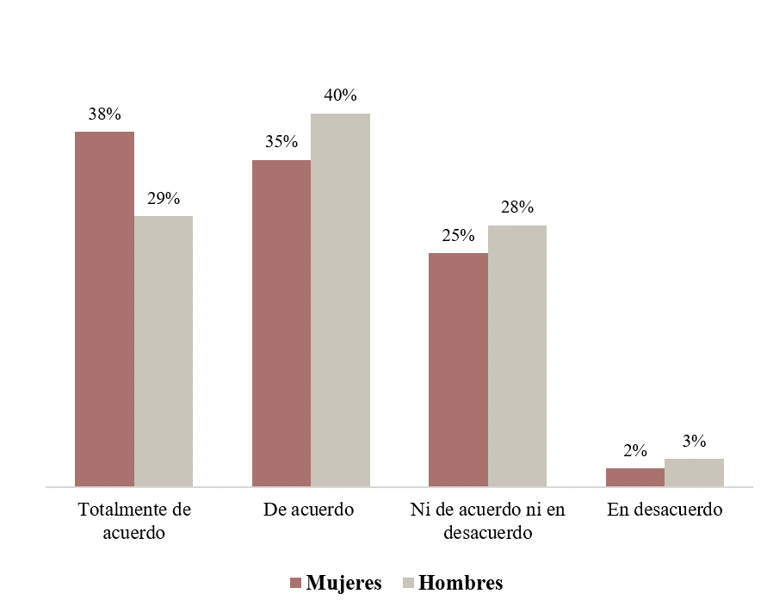
Fuente: Elaboración propia.

Figura A2. Distribución por edad de la percepción sobre la posible contaminación del aire con elementos como plomo, cromo, níquel, zinc, cobre u otros
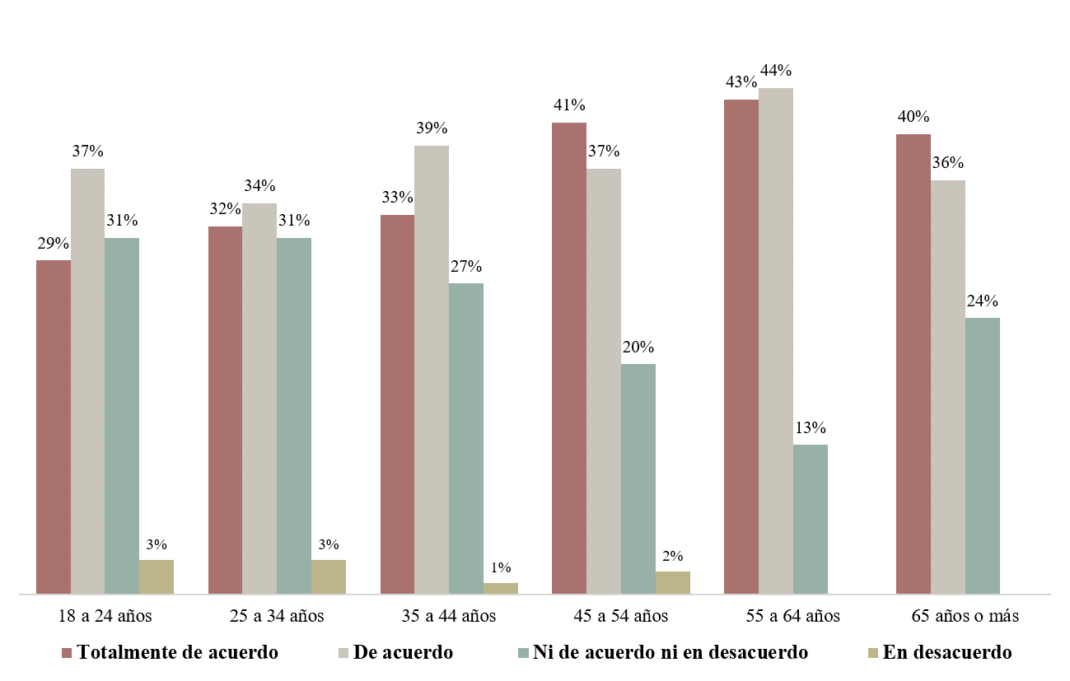

Fuente: Elaboración propia.
Figura A3. Distribución por nivel de escolaridad de la percepción sobre la posible contaminación del aire con elementos como plomo, cromo, níquel, zinc, cobre u otros
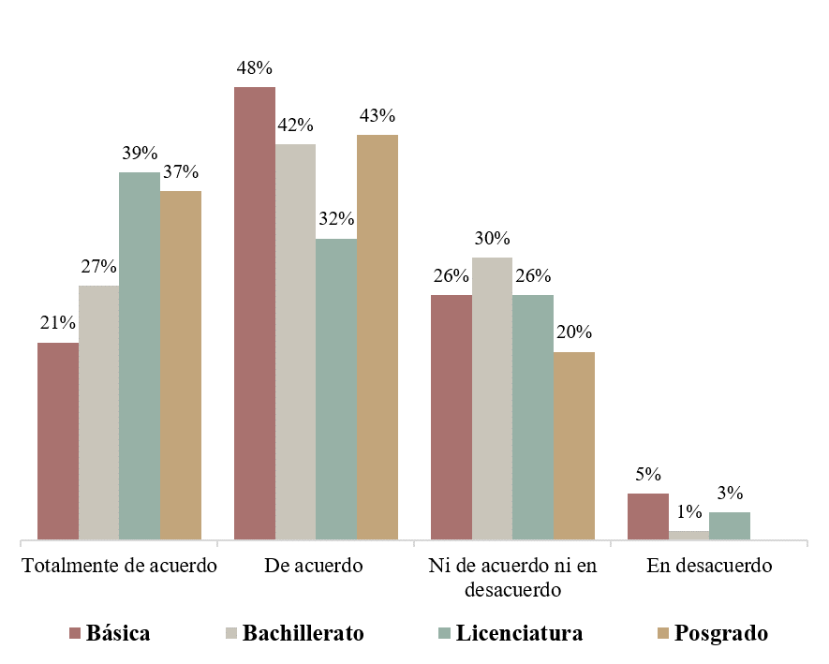
Fuente: Elaboración propia.

Figura A4. Distribución por sexo de la percepción sobre la capacidad de los árboles urbanos para acumular contaminantes como plomo, cromo, níquel, zinc, cobre u otros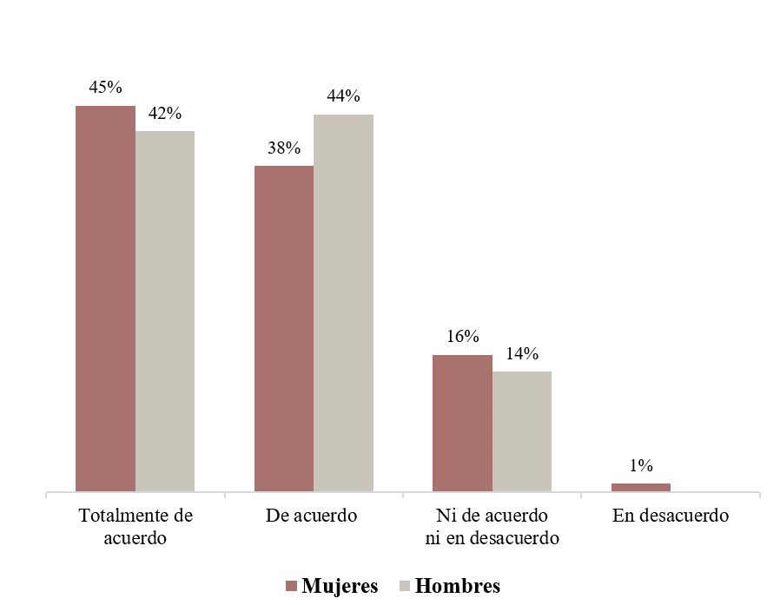
Fuente: Elaboración propia.
Figura A5. Distribución por edad de la percepción sobre la capacidad de los árboles urbanos para acumular contaminantes como plomo, cromo, níquel, zinc, cobre u otros
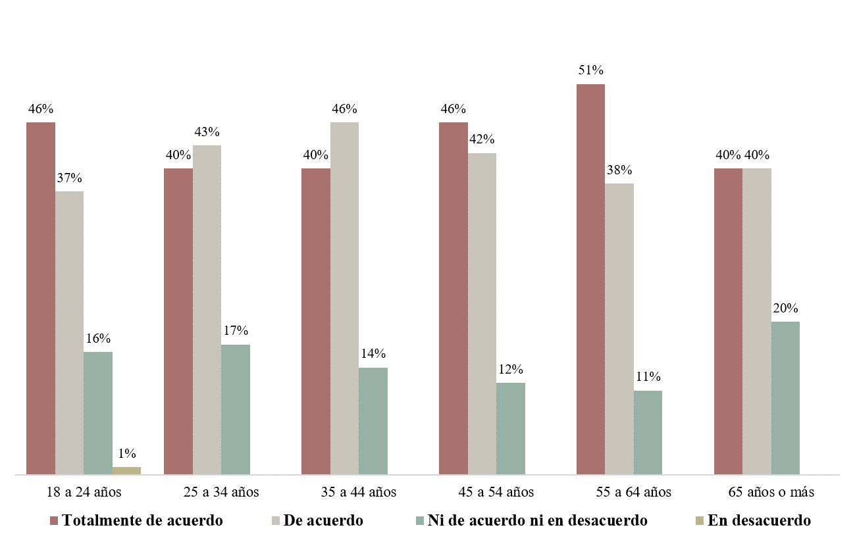

Fuente: Elaboración propia.

Figura A6. Distribución por nivel de escolaridad de la percepción sobre la capacidad de los árboles urbanos para acumular contaminantes como plomo, cromo, níquel, zinc, cobre u otros
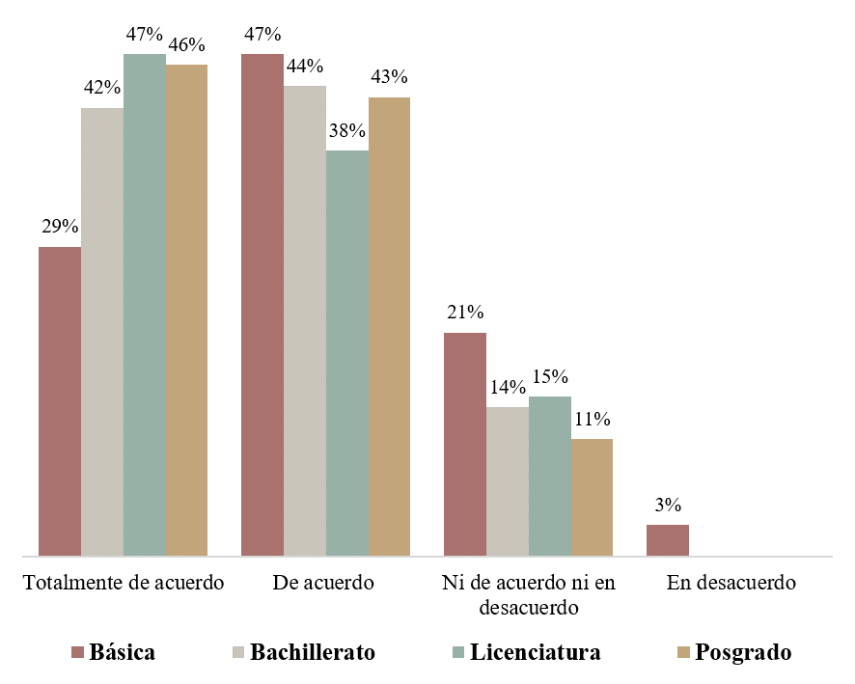
Fuente: Elaboración propia.
Figura A7. Distribución por sexo de la percepción sobre la exposición de los árboles urbanos a plomo, cromo, níquel, zinc, cobre u otros en zonas con alto tráfico vehicular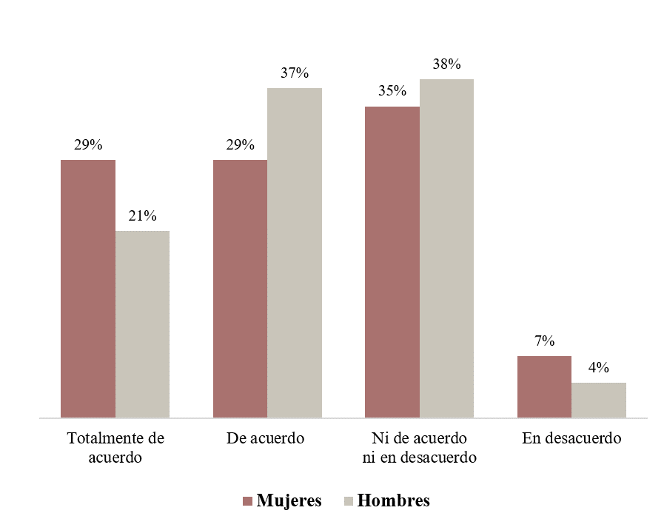
Fuente: Elaboración propia.

Figura A8. Distribución por edad de la percepción sobre la exposición de los árboles urbanos a plomo, cromo, níquel, zinc, cobre u otros en zonas con alto tráfico vehicular
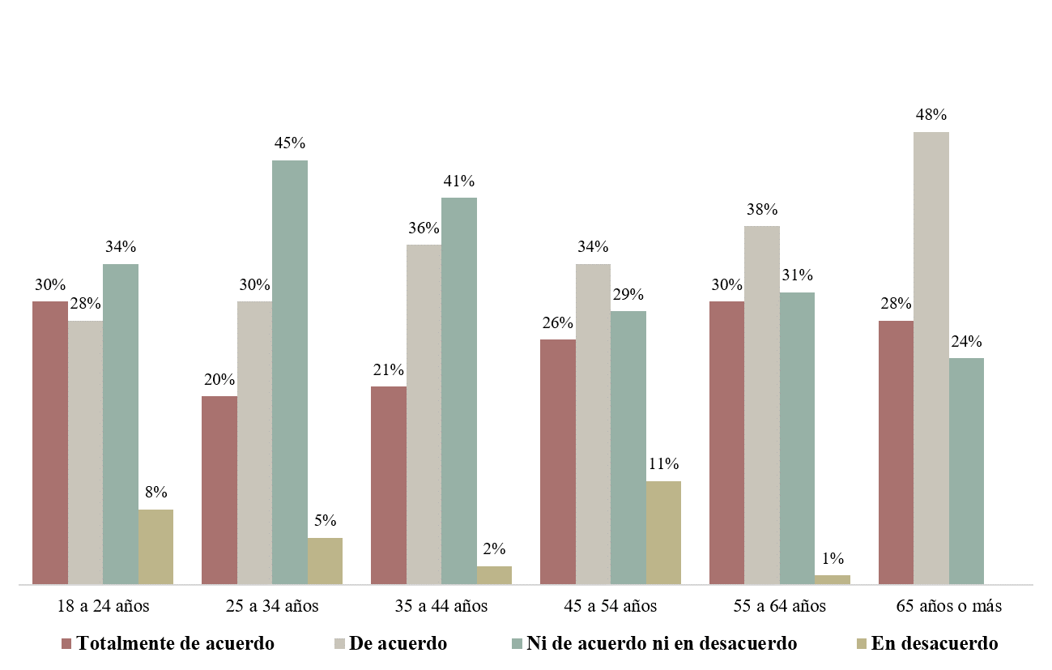
Fuente: Elaboración propia.

Figura A9. Distribución por nivel de escolaridad de la percepción sobre la exposición de los árboles urbanos a plomo, cromo, níquel, zinc, cobre u otros en zonas con alto tráfico vehicular
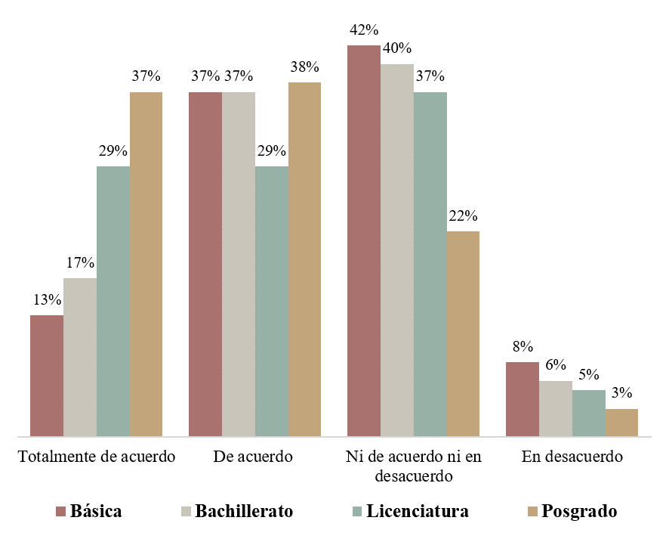
Fuente: Elaboración propia.

Figura A10. Distribución por sexo de la percepción sobre la posible acumulación o deposición de plomo, cromo, níquel, zinc, cobre u otros en los frutos de los árboles urbanos
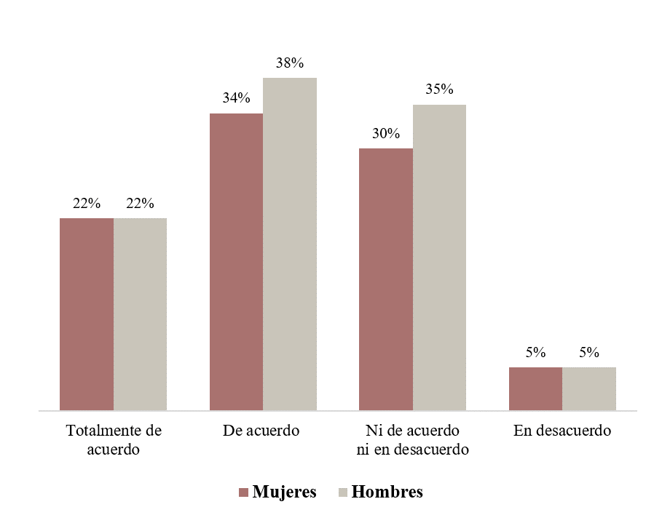
Fuente: Elaboración propia.
Figura A11. Distribución por edad de la percepción sobre la posible acumulación o deposición de plomo, cromo, níquel, zinc, cobre u otros en los frutos de los árboles urbanos
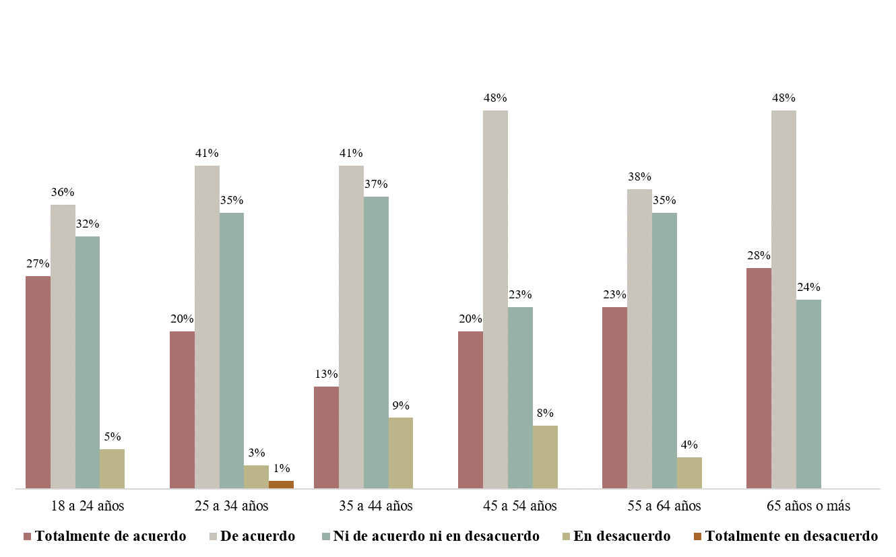
Fuente: Elaboración propia.

Figura A12. Distribución por nivel de escolaridad de la percepción sobre la posible acumulación o deposición de plomo, cromo, níquel, zinc, cobre u otros en los frutos de los árboles urbanos
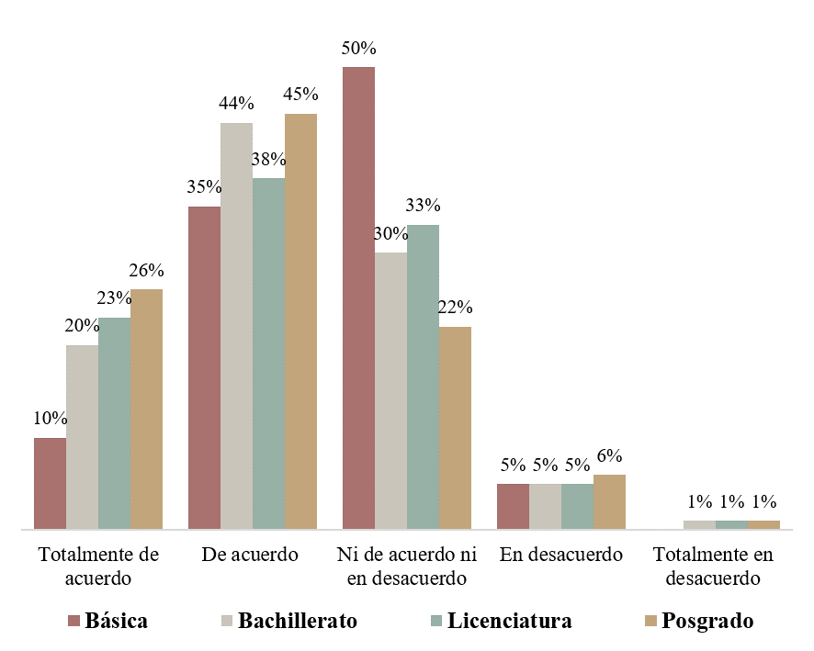
Fuente: Elaboración propia.

Figura A13. Distribución por sexo en relación con el consumo de frutos provenientes de los árboles urbanos
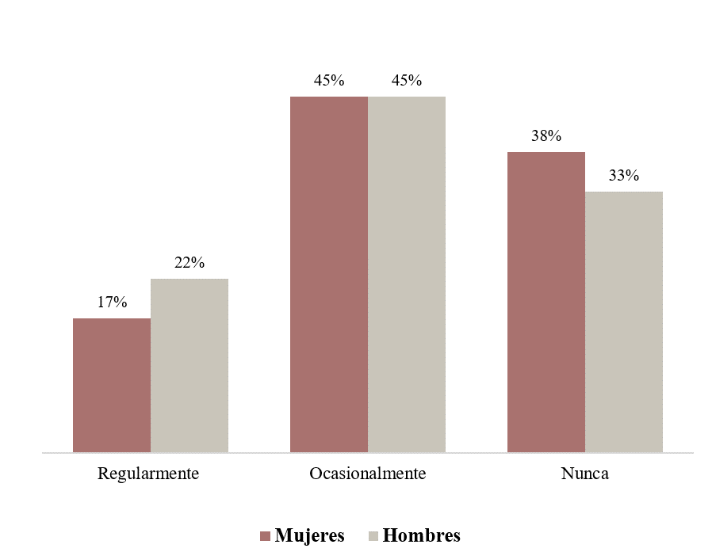
Fuente: Elaboración propia.

Figura A14. Distribución por edad en relación con el consumo de frutos provenientes de los árboles urbanos
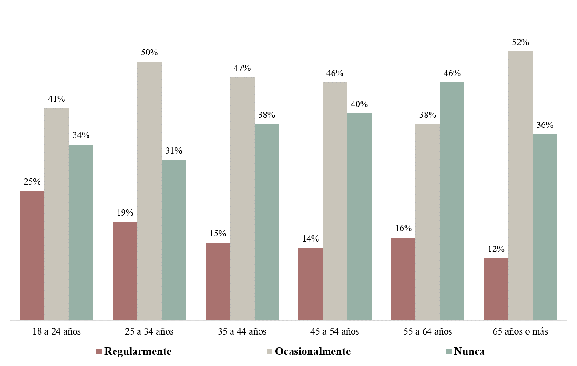
Fuente: Elaboración propia.

Figura A15. Distribución por nivel de escolaridad en relación con el consumo de frutos provenientes de los árboles urbanos
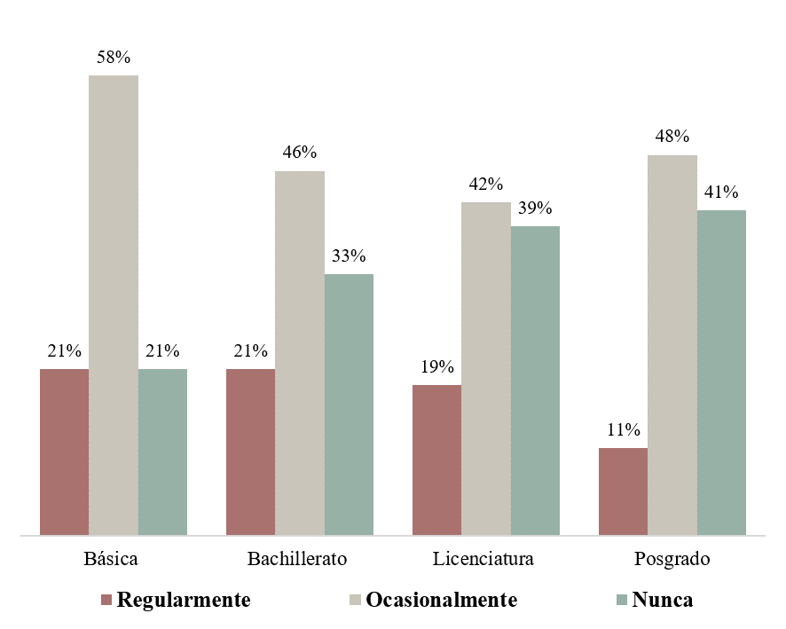
Fuente: Elaboración propia.

Figura A16. Distribución por sexo en relación con el consumo de frutos de árboles urbanos por parte de familiares y amigos
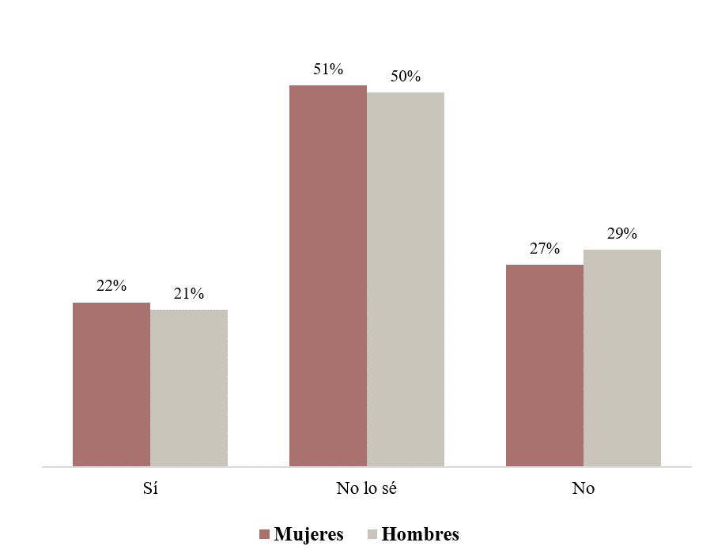
Fuente: Elaboración propia.

Figura A17. Distribución por edad en relación con el consumo de frutos de árboles urbanos por parte de familiares y amigos
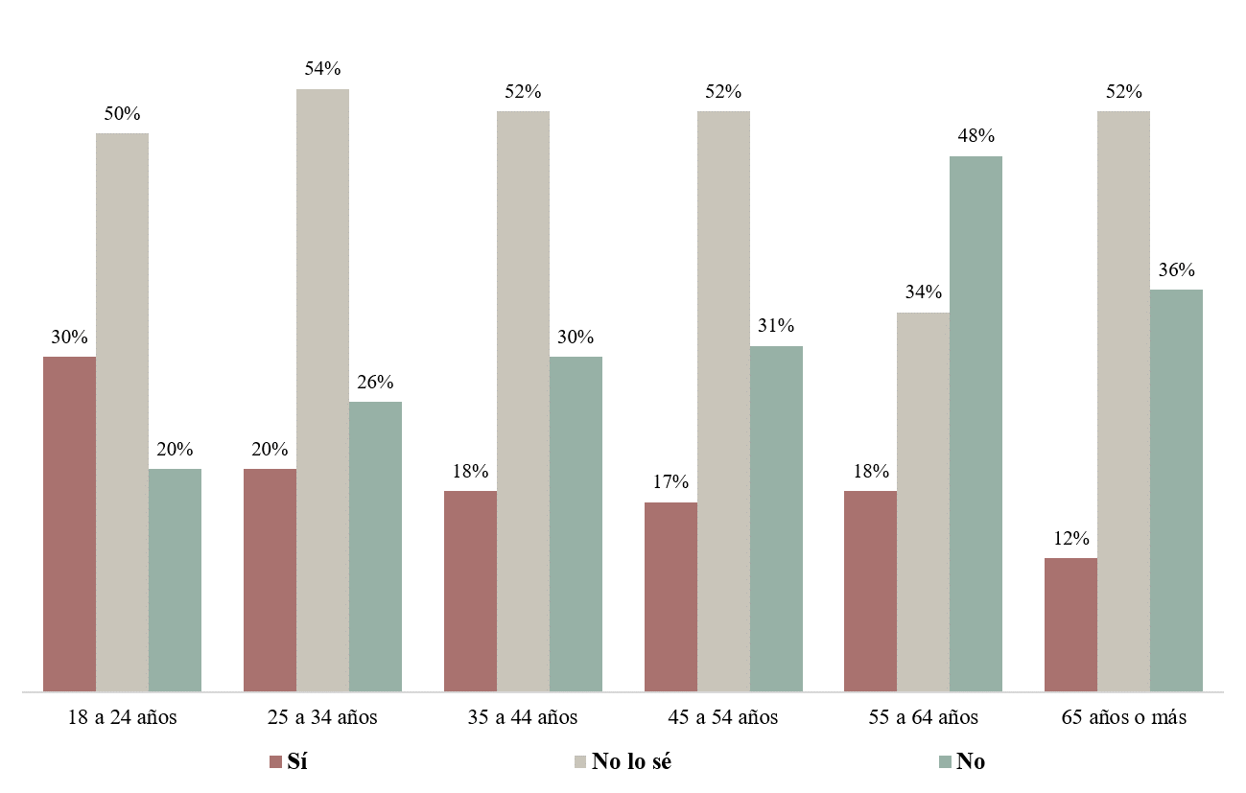
Fuente: Elaboración propia.

Figura A18. Distribución por nivel de escolaridad en relación con el consumo de frutos de árboles urbanos por parte de familiares y amigos
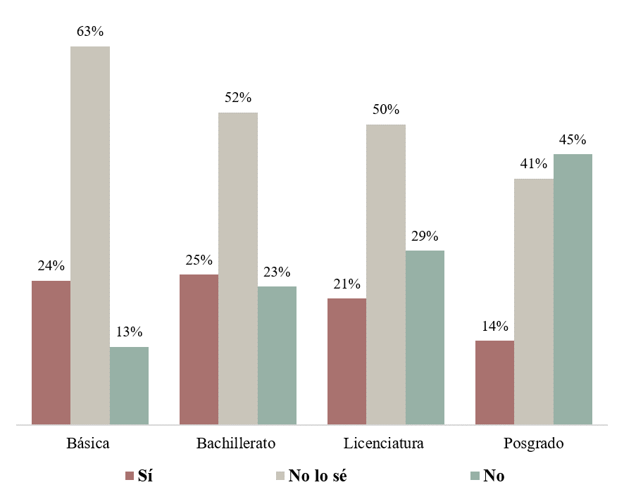
Fuente: Elaboración propia.

Figura A19. Distribución por sexo sobre la observación de personas que consumen frutos de los árboles urbanos en la vía pública
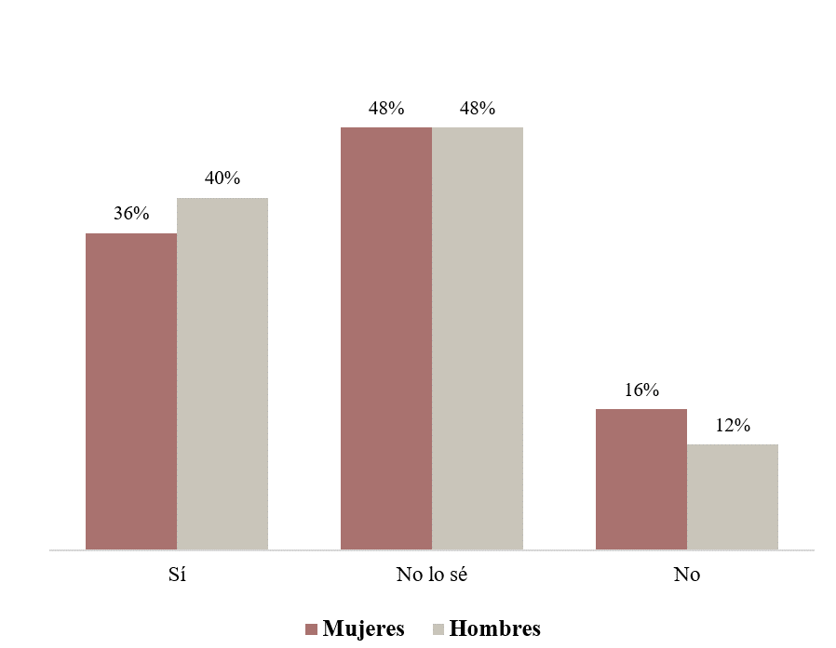
Fuente: Elaboración propia.

Figura A20. Distribución por edad sobre la observación de personas que consumen frutos de los árboles urbanos en la vía pública
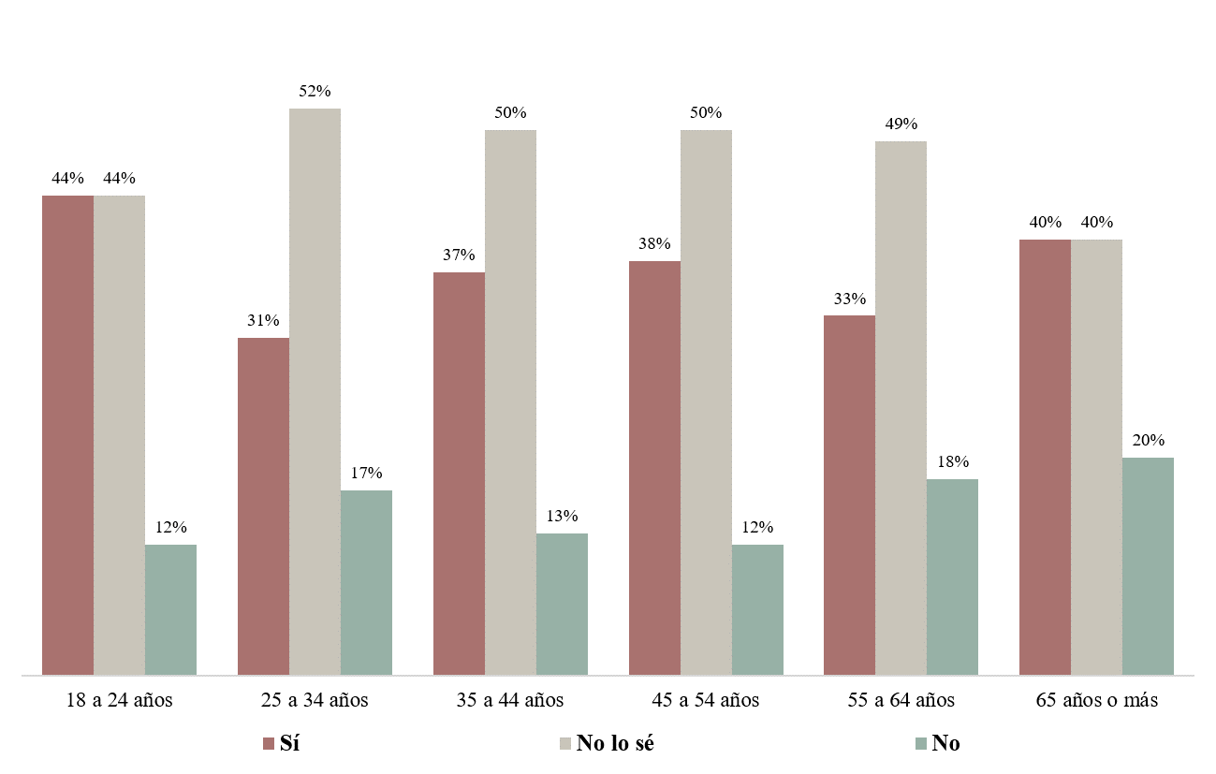
Fuente: Elaboración propia.

Figura A21. Distribución por nivel de escolaridad sobre la observación de personas que consumen frutos de los árboles urbanos en la vía pública
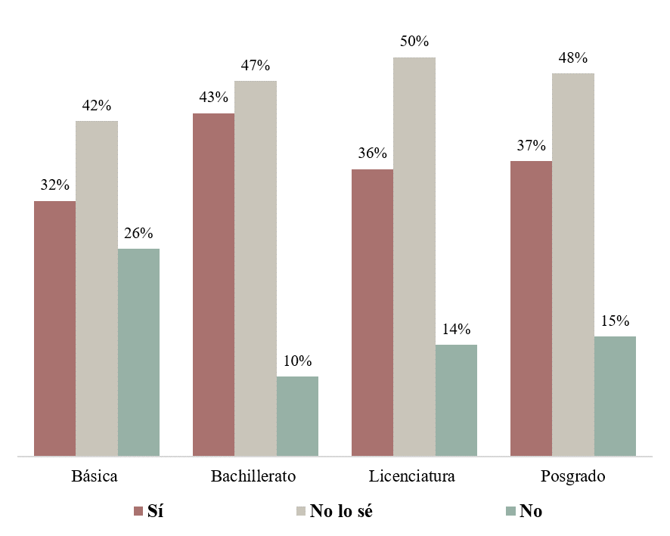
Fuente: Elaboración propia.

Figura A22. Distribución por sexo en relación con la preocupación por una posible contaminación de la fruta que consume
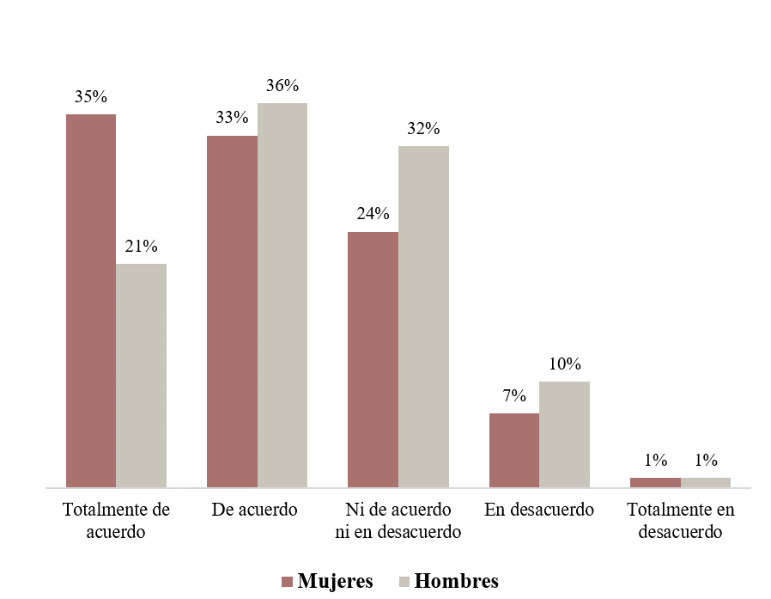
Fuente: Elaboración propia.
Figura A23. Distribución por edad en relación con la preocupación por una posible contaminación de la fruta que consume
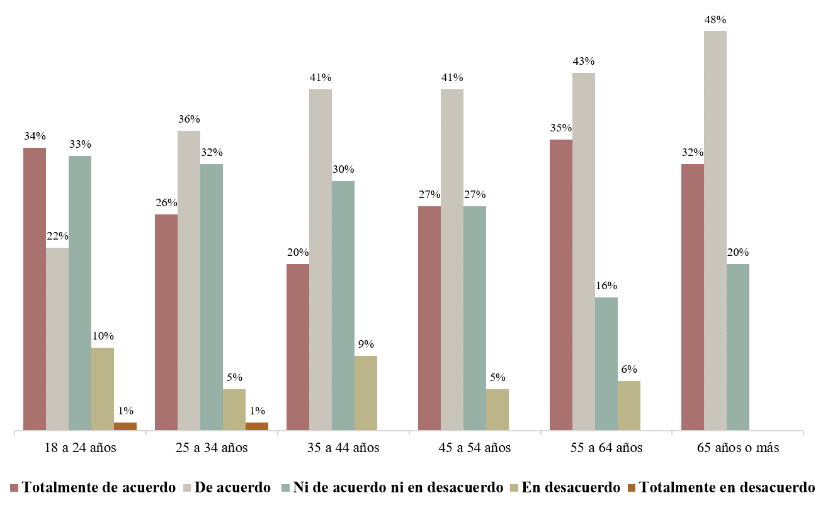
Fuente: elaboración propia.

Figura A24. Distribución por nivel de escolaridad en relación con la preocupación por una posible contaminación de la fruta que consume
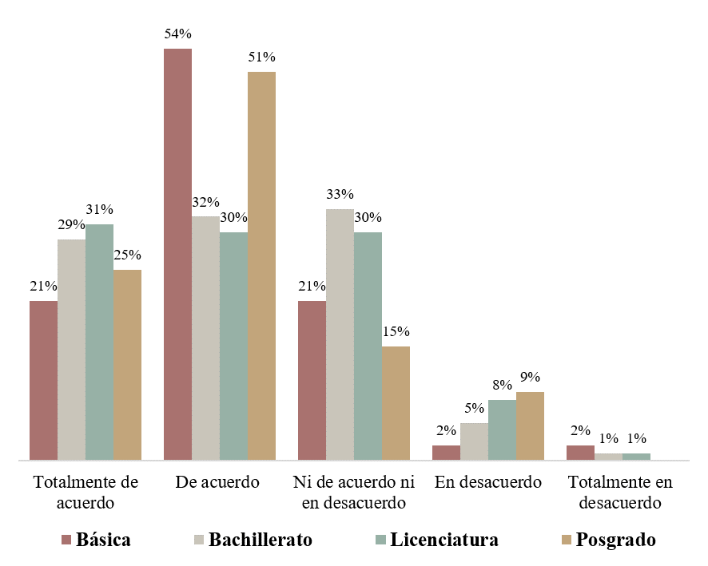
Fuente: Elaboración propia.

